**需提交**的全文大纲模板——

|  |  |  |
| --- | --- | --- |
|  | 一句话填表 | 质量自我评价 |
| 现象描述 | 一句话概括现象 |  |
| 问题提出 | 一句话概括研究问题 |  |
| 第一论断 | 一句话观点 |  |
| 第一论断的证据 | 1 具体证据，而非理由、话术的描述  2  3  …… |  |
| 第二论断 | 一句话观点 |  |
| 第二论断的证据 | 1  2  3  …… |  |
| 第三论断 | 一句话观点 |  |
| 第三论断的证据 | 1  2  3  …… |  |
| 总结与结论 | 一句话结论 |  |

长文结构模板——

一 现象描述（≥500）

二 问题提出与阐释（≥500）

三 观点与论证（≥3000）

（一）

（二）

（三）

四 结论与总结（≥500）

长文格式模板——

标题顶格居中，黑体（英文字体Arial），四号，1.5倍行距

作者（学号，邮箱），居中，楷体（英文字体Times New Roman），五号，1.5倍行距

**摘 要：**正文左对齐，宋体（英文字体Times New Roman），五号字，1.5倍行距。

**关键词：**张三；李四；王五（正文左对齐，宋体，五号字，以分号隔开不同关键词）

【页面设置：A4纸张大小，页边距上/下2.54厘米，左/右3.18厘米。】

一、第一级标题（如果有），居中，无首行缩进，黑体（英文字体Arial），小四，1.5倍行距，“一、”“二、”“三、”“四、”排序

（一）第二级标题，左对齐，首行缩进两字符，黑体（英文字体Arial），小四，1.5倍行距，“（一）”“（二）”“（三）”“（四）”排序

正文左对齐，宋体（英文字体Times New Roman），五号字，1.5倍行距，首行缩进2字符。

引用文献请以“注释”方式顺序标注，具体格式参照引用格式规范。直接或间接引用都应注明出处[1]。编号使用带圈字符，如[2]（这里是一个学术期刊引文的示例）、[3]（这里是一个注释专著引文的示例）、[4]（这里是一个学位论文引文示例）、[5]（这里是翻译的外文著作引文示例）、[6]（这里是一个电子文献、网络资源的引文示例）。

表1 表题居中，无首行缩进。表格字体均为宋体（英文字体Times New Roman），小五号，1.5倍行距

|  |  |
| --- | --- |
| **表头加粗** | **表头加粗** |
| 表内居中对齐 | 表内居中对齐 |
| 只画上框线、下框线和表头下分割线 | 只画上框线、下框线和表头下分割线 |

表注左对齐，首行缩进2字符。

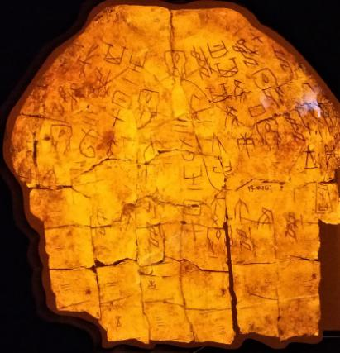

图1 图题格式同表题。图片中文字一般不大于图题。

1. 注释采用word编辑栏的“插入脚注”方式编辑，注释格式自动生成为：宋体（英文字体Times New Roman），小五号，单倍行距，每页单独编号。
2. 张三：《中国二十世纪史学》，《史学期刊》1998年第1期。
3. 戴裔煊：《〈明史·佛郎机传〉笺正》，北京：中国社会科学出版社，1984年，第6页。
4. 方明东：《罗隆基政治思想研究（1913-1949）》，博士学位论文，北京师范大学历史系，2000年。
5. 柏拉图：《会饮》，张三译，北京：商务印书馆，2000年，第12页。
6. 唐家三少：《斗罗大陆》，起点中文网，https://www.qidian.com/chapter/1115277/22058859/。